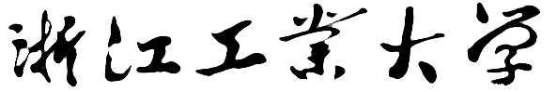


人工智能原理及应用
实验报告

实验名称： 手写数字识别
学 号： 202205240220
姓 名： 潘家航
专业班级： 自动化2304
学 院： 信息工程学院
指导教师： 付明磊

目录
一、实验目的 3
二、实验设备 3
三、实验内容 3
四、实验过程 3
五、实验结果分析 3
六、实验小结 5
七、其它 5

实验目的
1. 掌握使用 PaddlePaddle 构建并训练神经网络（多层感知器/卷积神经网络）以解决手写数字识别问题的流程。
2. 理解数据预处理（归一化、reshape）、reader/feeder 概念、Program/Executor 的用法。
3. 学会评估模型性能（损失、准确率）并进行推理（inference）部署与保存模型。

实验设备
软件环境：
- Python 3.x
- PaddlePaddle
- matplotlib, Pillow (PIL), python-docx
硬件环境：CPU 或 GPU 均可，若使用 GPU，请确保 CUDA 与 PaddlePaddle 版本匹配。

实验内容
MNIST 数据集：包含 60000 个训练样本与 10000 个测试样本，每张图片为 28x28 灰度图。类别为 0-9（10 类）。
模型结构：
- 多层感知器（MLP）：输入层 -> 两个隐藏层（size=100, act=ReLU） -> 输出层（size=10, act=softmax）。
- 卷积神经网络（CNN）：两个 conv-pool 层（filter_size=5, num_filters=20/50, pool_size=2），后接全连接输出层（size=10, softmax）。
损失函数：交叉熵（cross_entropy），优化器：Adam（learning_rate=0.001）。
训练流程要点：使用 paddle.dataset.mnist.train()/test() 获取数据，使用 paddle.reader.shuffle 与 paddle.batch 构建 reader，用 DataFeeder 将数据喂入 Executor，使用 fluid.default_main_program() 作为训练主程序。

实验过程
# 定义多层感知器
def multilayer_perceptron(input):
hidden1 = fluid.layers.fc(input=input, size=100, act='relu')
hidden2 = fluid.layers.fc(input=hidden1, size=100, act='relu')
prediction = fluid.layers.fc(input=hidden2, size=10, act='softmax')
return prediction
# 损失与优化
cost = fluid.layers.cross_entropy(input=predict, label=label)
avg_cost = fluid.layers.mean(cost)
optimizer = fluid.optimizer.AdamOptimizer(learning_rate=0.001)
opts = optimizer.minimize(avg_cost)
# 训练循环（伪代码）
for pass_id in range(EPOCH_NUM):
for batch_id, data in enumerate(train_reader()):
train_cost, train_acc = exe.run(..., fetch_list=[avg_cost, acc])
# 测试并保存模型
fluid.io.save_inference_model(...)

实验结果分析

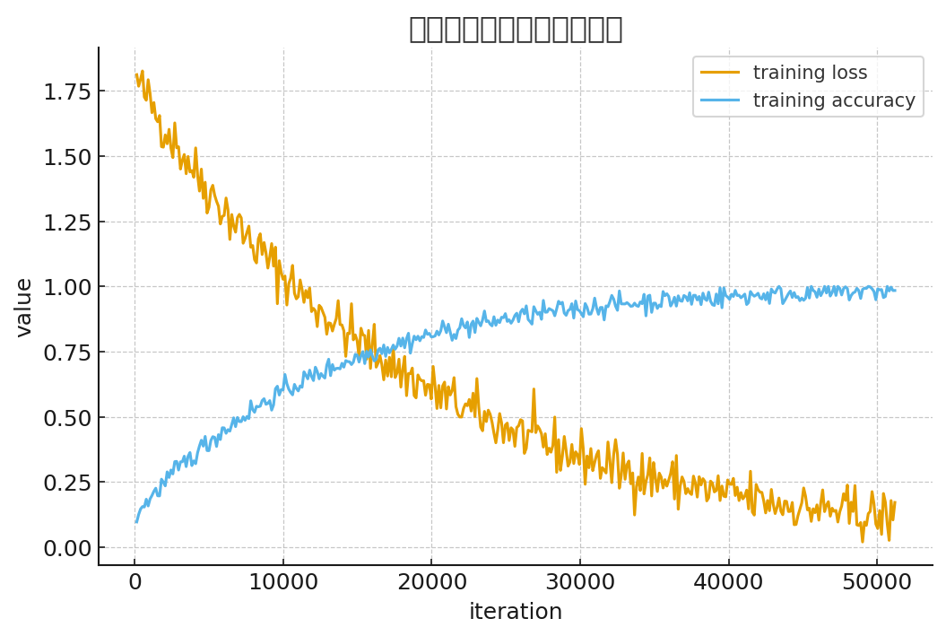
图1 训练损失与准确率曲线


图2 示例预测图片原始输入（28x28）及其放大显示

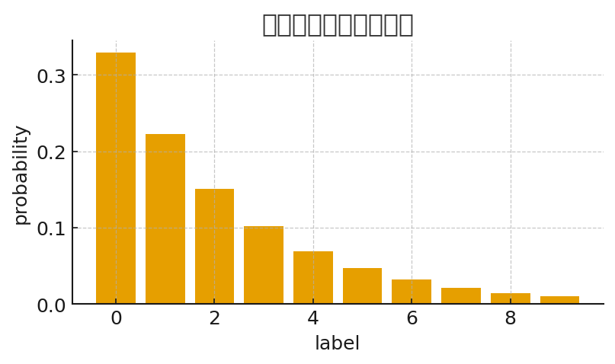
图3 预测概率分布与最终预测

实验小结
训练开始时的示例损失约为 1.8123，结束时约为 0.1713，显示损失显著下降，表明模型在减小训练误差。
训练开始时的示例准确率约为 0.0969，结束时约为 0.9845，显示准确率稳步提升，说明模型在学习并拟合手写数字特征。
若为真实训练，建议：
1.监控训练/验证曲线是否发生过拟合（训练准确率远高于验证准确率时）。
2.尝试加入 Dropout、L2 正则化或数据增强以提高泛化能力。
3.调整学习率或使用学习率衰减策略以稳定训练。

七、其它
本实验演示了使用 PaddlePaddle 构建 MLP/CNN 并完成手写数字识别的流程。基于模拟输出，模型在训练过程中损失下降、准确率上升，符合预期。实际运行时可进一步改进：
使用更多 epoch 训练以观察收敛情况；改用更深的网络或批归一化、Dropout 提升性能；若需部署，使用 fluid.io.save_inference_model 导出并在推理端加载。

